**Medida de vazamento de ruído do Tx na banda de Rx**

Esta medida é necessária para a definição do isolamento a ser utilizado no duplexer para o Terminal.

Material:

→ Network Analyzer;

→ Espectro Analyzer;

→ Gerador de Rf com sinal LTE UL FDD;

→ Pré Amplificador (Driver para o PA);

→ PA 33dBm;

→ filtro para a banda de Rx;

→ Carga fantasma;

→ Atenuadores de RF;

1. **Caracterização do filtro de RF :**

**Filtro interdigital 5°Ordem**

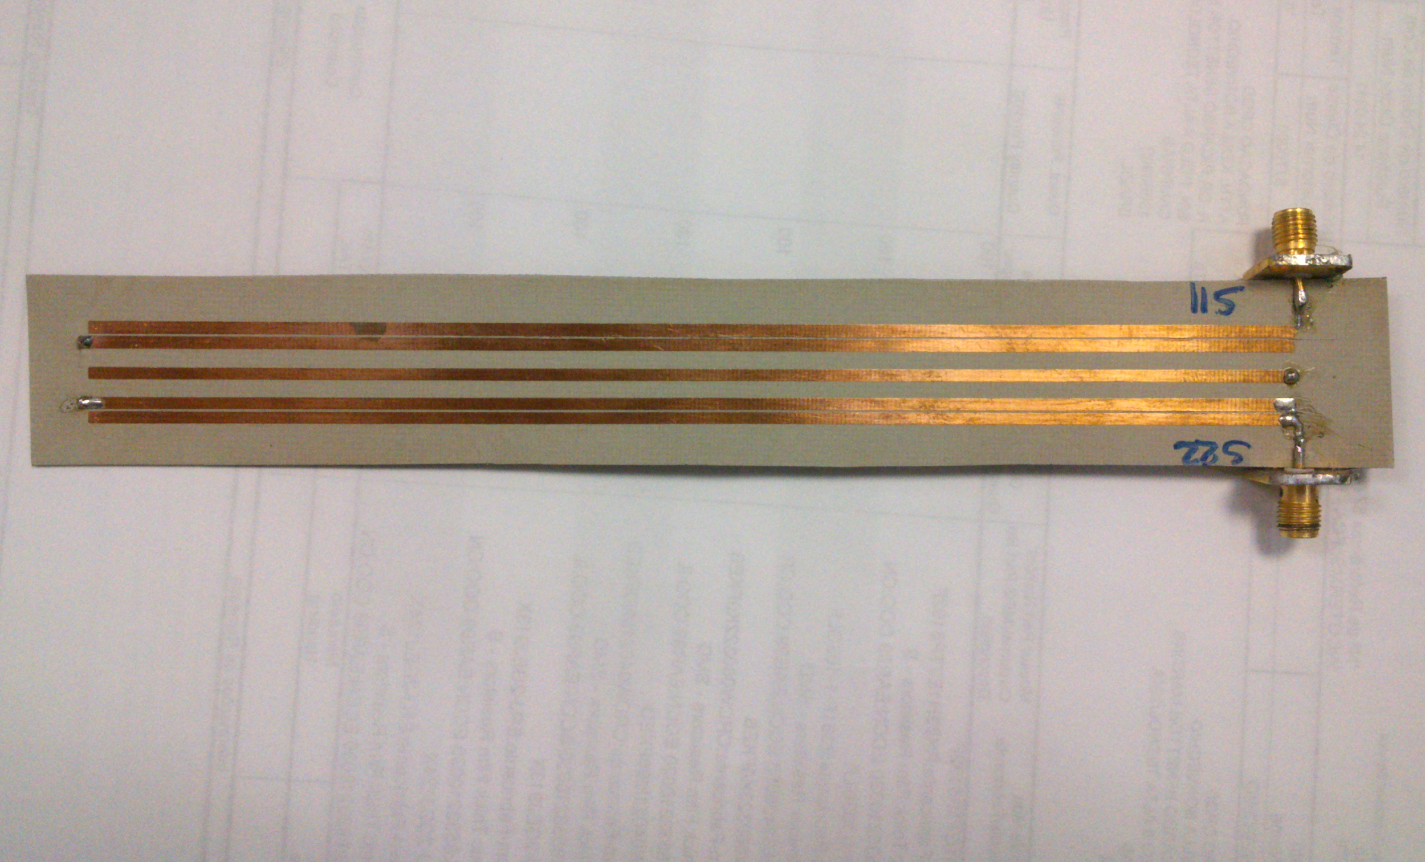

**Caracterização com Network Analyzer:**

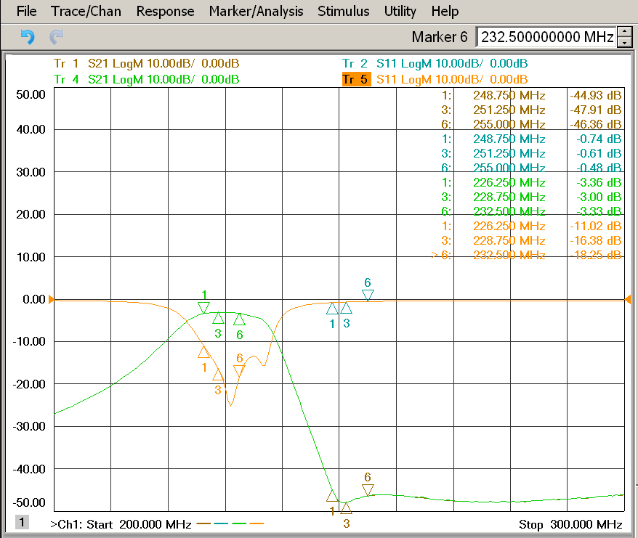

O filtro passa-faixa é necessário para que filtre somente a banda de Rx, onde se pretende medir o vazamento do ruído de Tx sem que a potência do sinal de Tx sature a entrada do Analizador de espectro.

1. **Pré Amplificador (Driver para o PA):**

**RFHA 3944**

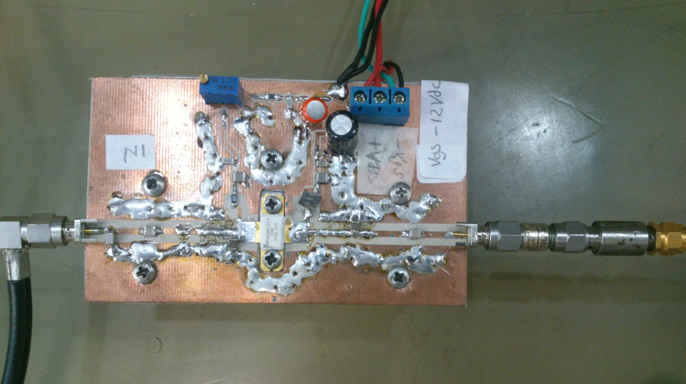

**NOTA: Este driver apenas foi utilizado para excitar o PA nesta medida específica.**

**S21 Driver**

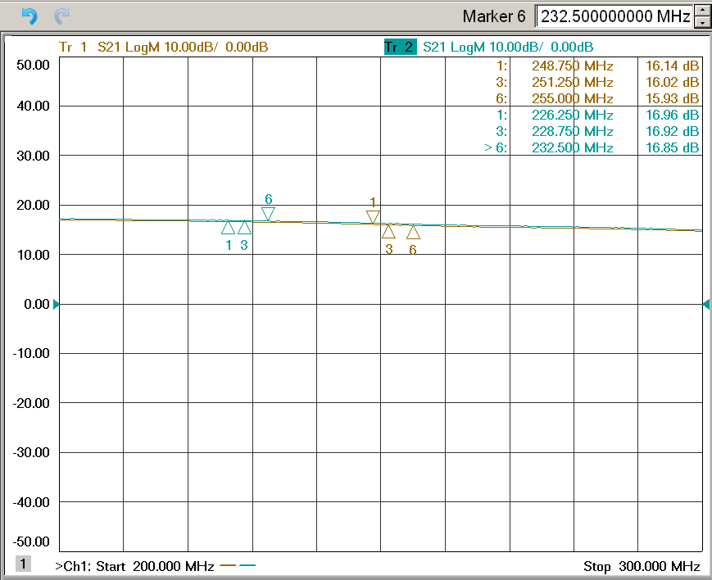

1. **PA:**

Transistor AFT05MS031N

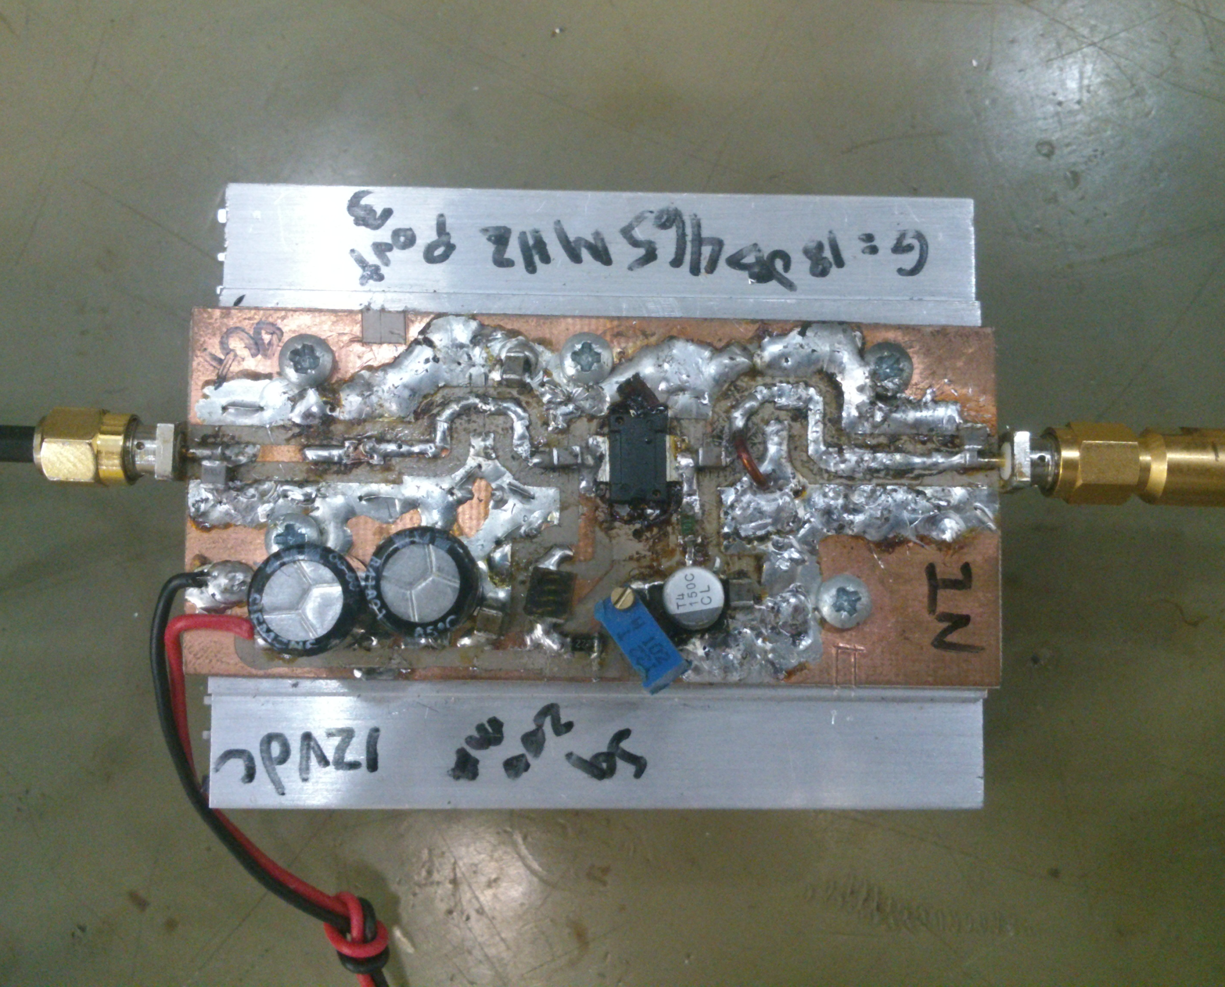

**Alimentação→ 13VDS**

**Corrente→ 650mA**

NOTA: Foi realizado o load pull deste módulo para sintonizá-lo nesta faixa de frequência (248MHz -270MHz)

**S21 PA**

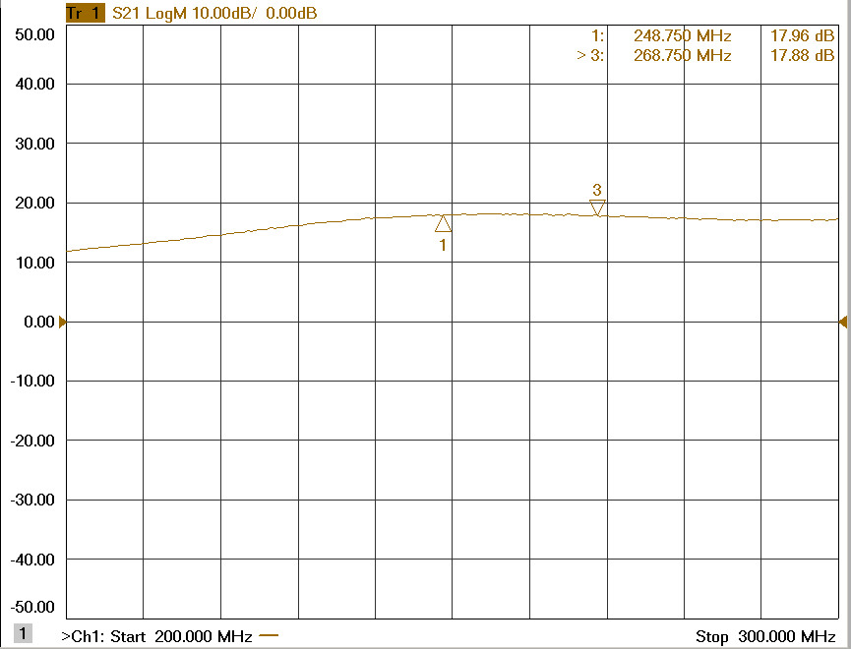

**S11 PA**

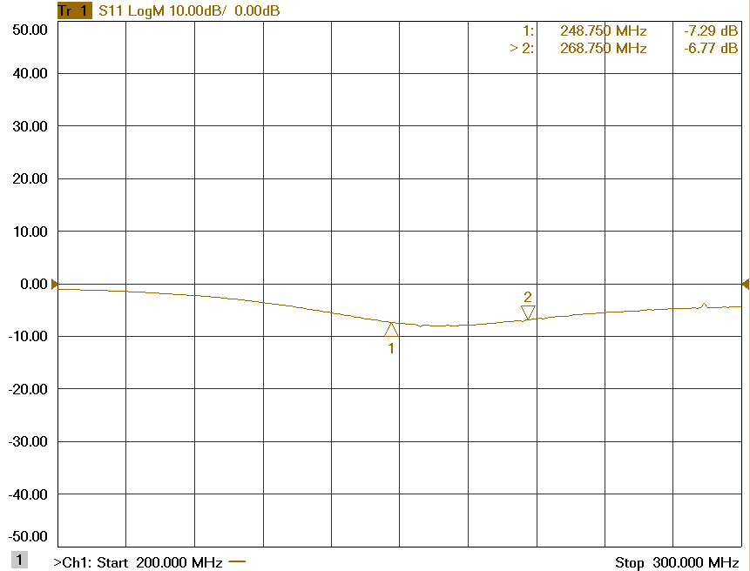

**Sinal UL FDD 5MHz. Faixa de 248MHz-270MHz**

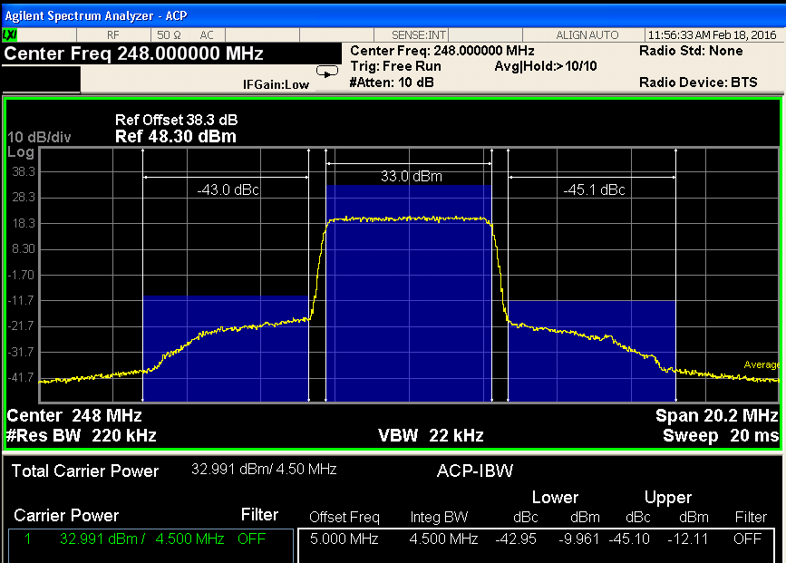

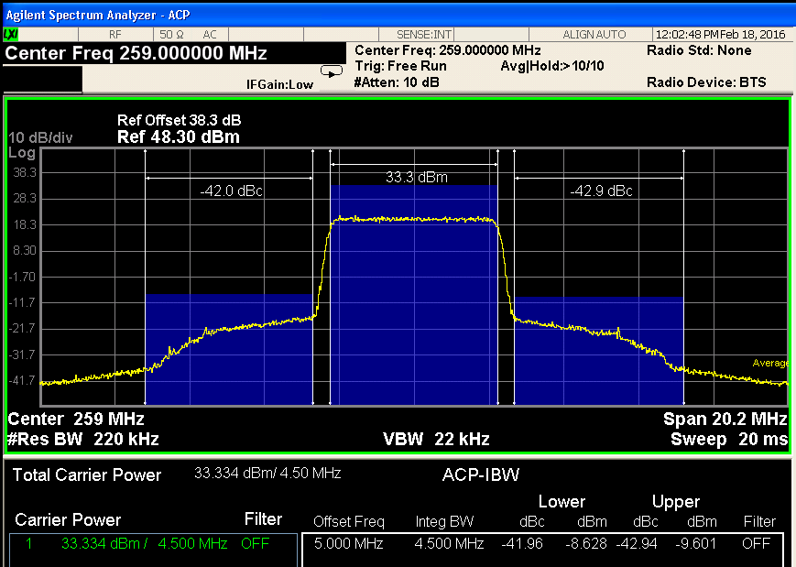

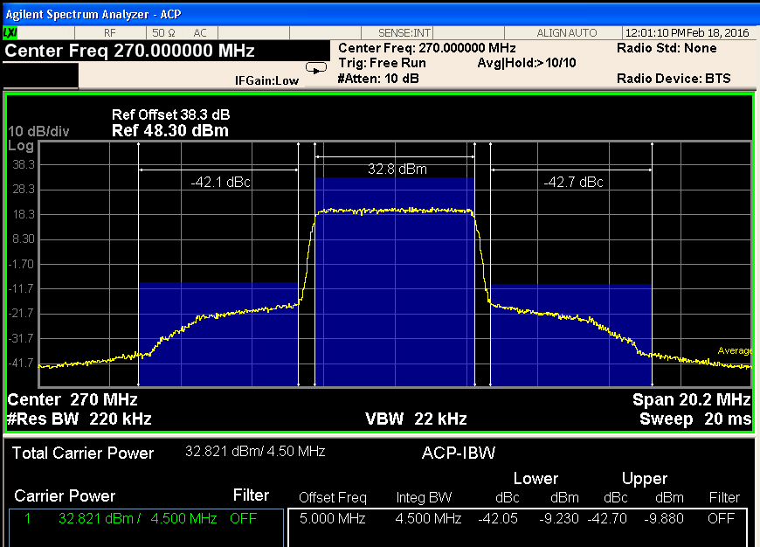

**Medida de ruído no Rx**

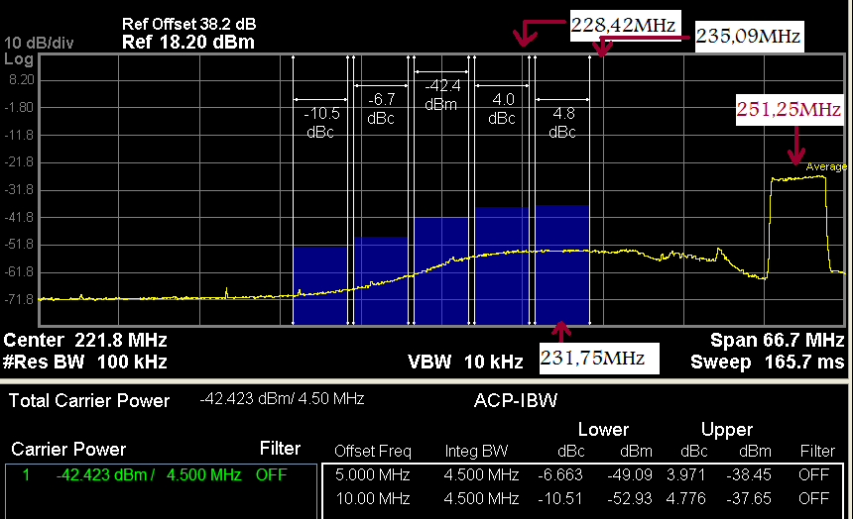

Com a portadora fixa em 251,25MHz, (medir em freq.: 231,75MHz) o ruído estará com nível de :

-42dBm**(central)**+4,8dB**(231,75MHz)**+3dB**(inserção do filtro)**= **-34,2dBm**

1. **Ruído gerado no gerador de RF**

O ruído medido na saída do PA é um composto de todo ruído gerado ao longo da cadeia de RF, mais o ruído do gerador de RF utilizado.

Para que se elimine o ruído de gerador da medida basta filtrar o sinal, na saída do mesmo, para que o mínimo de ruído interfira na medida, segue o 2° filtro manufaturado. Agora para a frequência de TX:

1. Filtro de Tx:

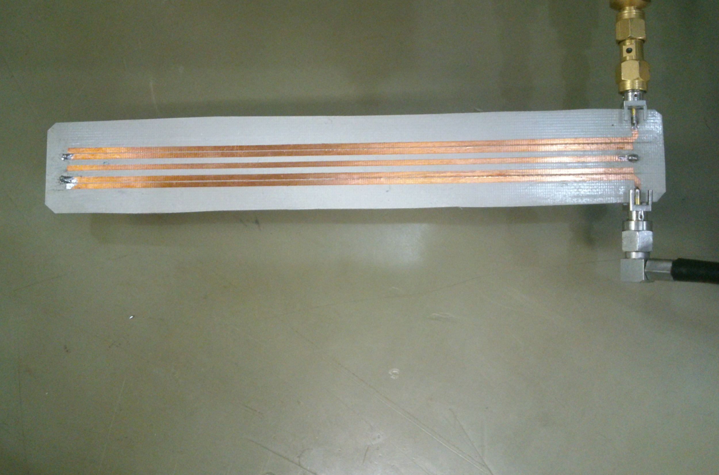

1. Parâmetros S21 e S11 do filtro:

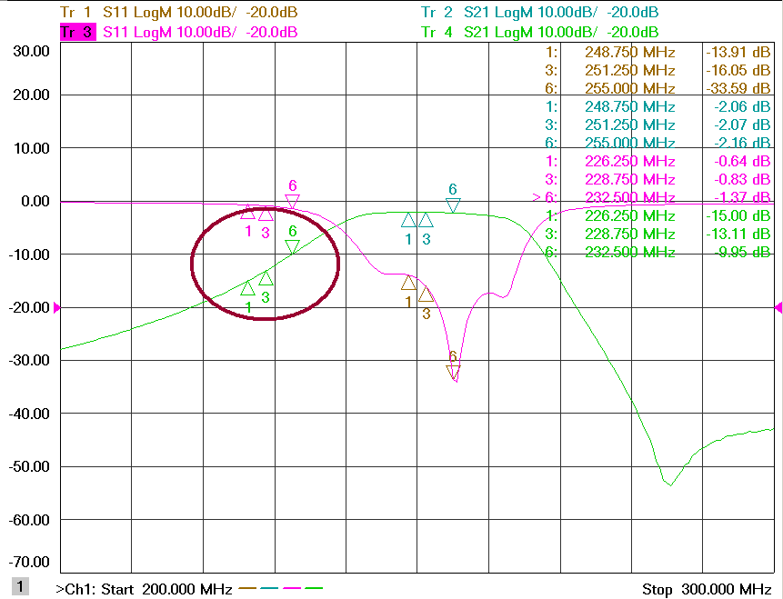

Tirando-se a média dos valores medidos acima (valores da atenuação no sinal de RX):

(15+13,11+9,95)/3= **12,7dB.**

Como o valor da frequência de Tx está mais próxima de 226,25MHz (portanto mais próximo da atenuação de 15dB) adotaremos a média (12,7dB+15dB)/2= **13,8dB**

Se o ruído de gerador for filtrado, então , de -34,2dBm, mediremos no espectro o novo valor de -34,2dBm-13,8dB= **-48dBm.**

1. Visualização :

**UL:** 228,75MHz **DL:** 251,25MHz

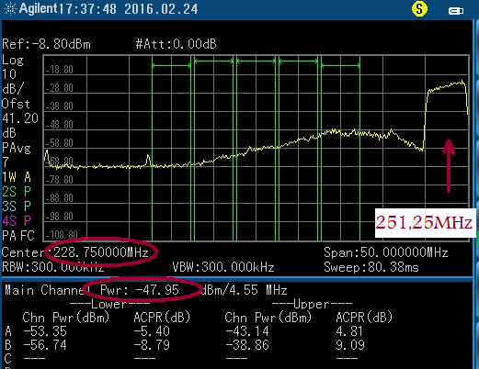

Refazendo a medida no pior caso:

**UL:** 255MHz; **DL:** 232,5MHz

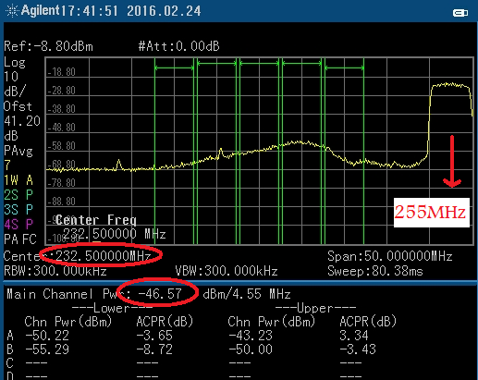

Portanto no pior caso (UL: 255MHz; DL: 232,5MHz) , consegue-se perceber o ruído com:

**-46,6dBm**

**NOTA: Os filtros de Rx apresentados neste descritivo foram confeccionados pelo Eng. Elcio no CPqD apenas para a realização de uma pré medida. A medida será repetida para fins de comparação, quando os filtros comerciais comprados forem entregues a equipe de ARF.**

**FIM**

**Leandro Souza Silva**

**GTRE- Gerência de Tecnologias de Rádio Especializadas**

**VPPD- Vice Presidência de Pesquisa e Desenvolvimento**

**Tel.: + 55 19 3705 4245 (4165) - cel.: (Tim) +55 19 98401 2136**

[**http://www.cpqd.com.br**](http://www.cpqd.com.br/)